Самого раннего детства поведение мальчиков и девочек различается. Последние более чуткие и лаковые, в большинстве своем дисциплинированны и прилежны. Рождение на свет женщины – означает продление человеческого рода и почитается за благо в большинстве религий мира. Международный день девочек посвящен еще одному вопросу, а именно уязвимости малышек и огромным числом проблем, с которыми тем приходится сталкиваться.
Ранние браки, наносящие большой вред юному организму, ограниченные карьерные возможности и неспособности постоять за себя в силу физической слабости слишком часто делают судьбы девочек трудными. Праздник призывает общественность, уважат хрупкость женского пола и защищать их с самых малых лет, помня о том, что благодаря ним не угаснет жизнь на Земле и будут процветать любовь, добро и красота.
День девочек — торжество славное,
Для веселья, счастья и смеха данное!
Желаем игр беззаботных и полезных,
Впечатлений необычных, интересных!
Пусть друзья появляются прекрасные,
Погода за окошком царит только ясная,
Сказки не перестают вас удивлять,

Они будут дверь в яркий мир открывать!

Значение женских имен
Социологические исследования показывают, что женскими именами и их значением прекрасная половина человечества интересуется больше, чем мужчины — своими. Вероятно, отчасти это объясняется природным любопытством дам. А может, как создания загадочные, они лучше и тоньше чувствуют, что женские имена таинственными нитями связаны с их жизнью. Этим, пожалуй, объясняется и то обстоятельство, что к выбору имени для дочери мамы относятся более ответственно и скрупулезно, чем папы, и руководствуются немного другими критериями. Штудируя список женских имен, мама обязательно обратит внимание не только на красивое, приятное звучание, но и на распространенность и соответствие моде. И уж, будьте уверены, представительница прекрасного пола непременно уделит значению понравившихся вариантов самое пристальное внимание! Сегодня под влиянием феминизации и происходящих в обществе гендерных процессов выбор все чаще делается в пользу не только тех имен, которые наделяют своих обладательниц женственностью, добротой, нежностью, терпеливостью, но и делающих их твердыми, целеустремленными, самостоятельными, успешными.
Возможно, в ходе изучения имён, вы найдете среди них такие, о существовании которых раньше даже не подозревали. Не исключено, что для кого-то знакомство с их значениями станет толчком для смены имени, выбора псевдонима для занятий творчеством или, к примеру, общения в виртуальном пространстве. Внимательный анализ значений поможет вам лучше понять характер, мотивы поступков своих знакомых, наладить с ними более гармоничные отношения.

Все женские имена по алфавиту
А  Августа  Аврора  Агата  Агафья  Аглая  Агнесса  Агния  Агриппина  Агунда  Ада  Аделина  Адель  Адиля  Адриана  Аза  Азалия  Азиза  Айгуль  Аида  Айжан  Аксинья  Акулина  Алана  Алевтина  Александра  Алена  Алико  Алина  Алиса  Алия  Алла  Алсу  Альберта  Альбина  Альвина  Альжбета  Альфия  Альфреда  Амаль  Амелия  Амина  Анастасия  Ангелина  Анеля  Анжела  Анисья  Анита  Анна  Антонина  Ануш  Анфиса  Аполлинария  Ариадна  Ариана  Арина  Архелия  Асия  Ассоль  Астра  Астрид  Ася  Аурелия  Афанасия  Аэлита  Б  Беатриса  Белла  Бенедикта  Береслава  Берта  Биргит  Бирута  Богдана  Божена  Борислава  Бронислав  Бронислава  В  Валентина  Валерия  Ванда  Варвара  Василина  Василиса  Венера  Вера  Вероника  Веселина  Весна  Веста  Вета  Виктория  Вилора  Виолетта  Виргиния  Виринея  Виталия  Владислава  Владлена  Г  Габриэлла  Галина  Гаянэ  Гелена | Генриетта  Георгина  Гера  Гертруда  Глафира  Глория  Гортензия  Гражина  Грета  Гузель  Гулия  Гульмира  Гульназ  Гульнара  Д  Дайна  Далия  Дамира  Дана  Даниэла  Данута  Дарина  Дарья  Дебора  Джамиля  Джемма  Джулия  Джульетта  Диана  Дилара  Диля  Дина  Динара  Диодора  Дионисия  Доля  Доминика  Дора  Е  Ева  Евангелина  Евгения  Евдокия  Екатерина  Елена  Елизавета  Есения  Ефимия  Ж  Жанна  Жасмин  Жозефина  З  Забава  Заира  Замира  Зара  Зарема  Зарина  Захария  Земфира  Зинаида  Зита  Злата  Зоя  Зульфия  Зухра  И  Иванна  Иветта  Ивона  Ида  Изабелла  Изольда  Изяслав  Илария  Илзе  Илиана  Илона  Инара  Инга  Инесса  Инна  Иоанна  Ираида  Ирена  Ирина  Ирма  Исидора  Июлия  Ия  К  Калерия  Камилла  Капитолина  Карима  Карина  Каролина  Катарина  Кира  Кирилла  Клавдия  Клара  Кларисса  Констанция | Кора  Кристина  Ксения  Л  Лада  Лайма  Лана  Лариса  Лаура  Лейла  Лейсан  Леокадия  Леонида  Леся  Лиана  Лидия  Лилиана  Лилия  Лина  Линда  Лия  Лола  Лолита  Луиза  Лукерья  Любовь  Любомила  Людмила  Люция  М  Магда  Магдалина  Мадина  Майя  Малика  Мальвина  Маргарита  Марианна  Марика  Марина  Мария  Марселина  Марта  Марфа  Марьям  Матильда  Мелания  Мелисса  Мила  Милада  Милана  Милена  Милица  Милолика  Милослава  Мира  Мирдза  Мирослава  Мирра  Михаэла  Моника  Муза  Н  Надежда  Назира  Наиля  Нана  Наталья  Нателла  Нелли  Неонила  Ника  Нина  Нинель  Нонна  Нора  О  Одетта  Оксана  Олеся  Оливия  Ольга  Офелия  П  Павла  Памела  Патриция  Пелагея  Полина  Прасковья  Р  Рада  Радмила  Радосвета  Раиса  Ревекка  Регина  Рема  Рената  Римма  Роберта  Роза  Роксана  Ростислава  Рузанна | Рузиля  Румия  Руслана  Руфина  С  Сабина  Сабрина  Саида  Саломея  Сандра  Сания  Санта  Сарра  Светлана  Северина  Селена  Серафима  Сильва  Сима  Симона  Снежана  Созия  Софья  Станислава  Стелла  Стефания  Сусанна  Т  Таира  Таисия  Тала  Тамара  Татьяна  Теодора  Тереза  Тина  Томила  У  Ульяна  Урсула  Устина  Ф  Фаиза  Фаина  Фания  Фаня  Фарида  Фатима  Фая  Фекла  Фелиция  Феруза  Флора  Франсуаза  Фредерика  Фрида  Х  Харита  Хильда  Христина  Христя  Ц  Цветана  Цецилия  Ч  Чеслава  Чулпан  Ш  Шакира  Шарлотта  Э  Эвелина  Эдда  Эдита  Элеонора  Элиза  Элина  Элла  Эллада  Элоиза  Эльвира  Эльга  Эльза  Эльмира  Эля  Эмилия  Эмма  Эрика  Эрнестина  Эсмеральда  Этери  Ю  Юзефа  Юлия  Юна  Юния  Юнона  Юханна  Я  Ядвига  Яна  Янита  Янка  Ярина  Ярослава

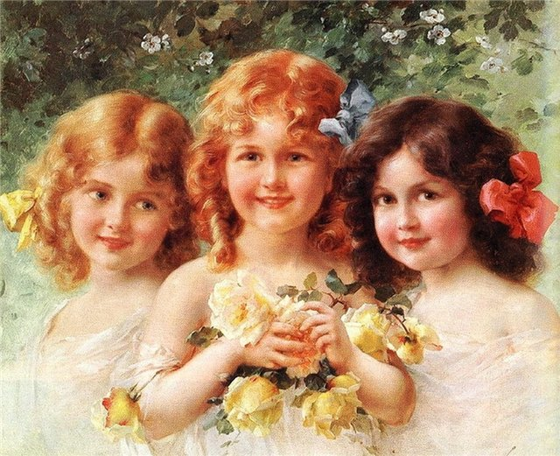
Значение имен ваших девочек

Адриана
Происхождение имени Адриана. Имя Адриана католическое.
Краткая форма имени Адриана. Адря, Адя, Андрианка, Андриянка, Ади, Адди, Адриян, Адрианн, Адрин, Адрион, Айдрин, Айдринни, Нане, Нана, Адрика, Дика, Драка, Адри, Риана, Арише, Янтье, Янна.

Александра
Происхождение имени Александра. Имя Александра русское, православное, католическое, греческое.
Краткая форма имени Александра. Саша, Сашенька, Александрушка, Саня, Сандра, Алексаня, Алексана, Аля, Ася, Санюра, Санюта, Санюша, Алексаха, Алексаша, Сана, Сашуха, Сашуля, Сашуня, Сашута.

Варвара
Происхождение имени Варвара. Имя Варвара русское, православное, католическое, греческое.
Краткая форма имени Варвара. Варя, Варечка, Варюня, Варюся, Варюта, Варюха, Варюша, Ара, Аря, Вава, Варварка, Вара.

Диана
Происхождение имени Диана. Имя Диана католическое.
Краткая форма имени Диана. Дианка, Дина, Дия, Ана, Аня, Дин, Диди.

Екатерина
Происхождение имени Екатерина. Имя Екатерина русское, православное, католическое, греческое.
Краткая форма имени Екатерина. Катя, Катюха, Катюша, Катёна, Катюня, Катюра, Катюся, Катюля, Катяха, Катяша, Рина, Екатеринка, Катеринка, Кейт, Кэт, Кэти.

Елизавета
Происхождение имени Елизавета. Имя Елизавета русское, еврейское, английское, православное, католическое.
Краткая форма имени Елизавета. Лиза, Лизочка, Лизонька, Лизуня, Лизуха, Лизаветка, Елизаветка, Вета, Лиля, Бетси, Элиза, Элли, Элис, Бесс, Лиззи, Лизетта, Лизела, Лизель, Лиса, Эла, Бет.

Жанна
Происхождение имени Жанна. Имя Жанна еврейское, православное, католическое.
Краткая форма имени Жанна. Жанка, Жанночка, Жануся, Жанин, Жаннин, Жанетт, Жанель, Жана, Нана, Джанна, Джана, Дженна, Джуана, Джуанет, Джонет.

Кристина
Происхождение имени Кристина. Имя Кристина русское, английское, православное, католическое, греческое.
Краткая форма имени Кристина. Кристинка, Кристя, Крестя, Христинка, Христя, Христюха, Христюша, Христоня, Христёна, Христоша, Хрися, Стина, Тина, Кристен, Крисси, Крис, Криста, Нана, Аня.

Ксения
Происхождение имени Ксения. Имя Ксения русское, православное, греческое.
Краткая форма имени Ксения. Ксеня, Ксюша, Ксена, Ксенюша, Ксюня, Сюня, Ксюра, Ксюта, Сеня, Сенюра, Ксеша.

Лика
Происхождение имени Лика. Имя Лика русское.
Краткая форма имени Лика. Нет.

Мария
Происхождение имени Мария. Имя Мария русское, еврейское, православное, католическое, иудейское.
Краткая форма имени Мария. Маша, Машуня, Машута, Машутка, Маня, Мура, Машара, Марьюшка, Марийка, Мариша, Марика, Мара, Марюня, Маруня, Маруля, Маруся, Муся, Мася, Манюша, Манятка, Маняша.

Полина
Происхождение имени Полина. Имя Полина русское, православное, католическое.
Краткая форма имени Полина. Полинка, Поля, Поляша, Паша, Полюня, Полюся, Пуся, Полюха, Полюша, Поляха, Лина.

Софья
Происхождение имени Софья. Имя Софья русское, православное, католическое, греческое.
Краткая форма имени Софья. Софьюшка, Софа, Соня, Сона, Сонечка, Сонюша, Софиянка, Софка, Сока, Сойя, Фике, Фи, Фия, Фип, Софитье, Софула, Фула, Софица, Фифи, Фика.

Таисия
Происхождение имени Таисия. Имя Таисия русское, православное, католическое, греческое.
Краткая форма имени Таисия. Таиса, Таися, Тася, Тая, Таюня, Таюта, Таюся, Таюха, Таюша, Туся, Ася, Таиска, Таисьюшка, Тасюта.

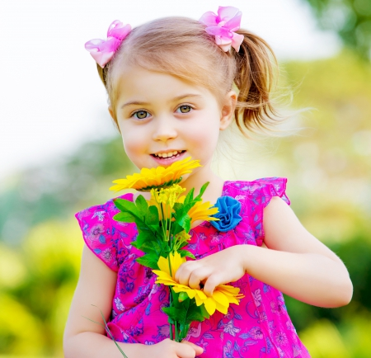

Стихотворения про имена
*****
Про Шуру – Александру –
Вам кто угодно скажет,
Что грязи не бывает
В их доме никогда.
От грязи защищает,
Посуду отмывает
До чистоты немыслимой
Шурочка всегда!
Ведь Александре, Сашеньке –
Вам это нужно знать –
Положено по имени
Нас с вами защищать!

*****
Весна, весна! Ура! Ура!
Все на охоту, детвора!
С утра охотится Диана
На солнце прыгая с дивана,
На талый снег и на капель.
Вот март прошел, за ним апрель,
И наступил сезон охоты
На бабочек и на цветы.
А осенью, Диана знает,
На землю листья опадают,
Зимой – охота на снежинки,

На елочки и мандаринки...
А по ночам, как подустанет,
Она с небес луну достанет,
Ее с собой возьмет в кровать,
И будет сладко-сладко спать!

*****
Как у нашей Катеньки
Ручки белы, гладеньки,
Глазки малы, узеньки,
А блестят, как бусинки,
Бровки чёрною дугой,
Не найти другой такой!

*****
Третий день, как из ведра,
Дождик льет. И со двора
Погулять не выйдет Лиза.
От небесного каприза
Грустно Лизе, скучно Лизе.
Стала Лиза говорить,
Стала хныкать и просить:
"Дорогое наше небо,
По траве побегать мне бы,
Мне б с друзьями поиграть,
Мне бы просто погулять!"
Услышали Лизу тучи,

Ушли. И намного лучше
Стало птичкам, деревьям и людям...
Мы Лизе спасибо сказать не забудем?
Когда кто-то небушко просит о чем –
Молитвой мы просьбу такую зовем.

*****
Появляется нежданно
В нашем доме крошка Жанна.
Но зато, когда придёт,
Свой порядок наведёт:
Кукол всех пересежает,
И игрушки разбросает...
Убирать не станет Жанна,
Убежит опять нежданно.

*****
Кристина с мамою своей
Ходила в зоосад.
Смотрела всяческих зверей,
Что в клетках там сидят.
Забыть не может их никак,
Ни тигра, ни слона.
И вот на ворохе бумаг
Рисует их она.

*****
Гости, гости будут к нам!
В доме трам и тарарам.
Подбегает к маме Ксюша:
Мама, милая, послушай,
Напеку я куличей,
Из песка и калачей,
Новый кукольный сервиз
Им поставим. И – сюрприз:
В каждом кукольном горшочке
Будут для гостей цветочки!
Мама улыбается,
К дочке наклоняется:
Да, конечно, мой малыш,
Правильно все говоришь,
Ты такая милая, и гостеприимная!
Только можно, я гостям тоже что-нибудь подам –
Угощенья и посуду? Я тебе мешать не буду!

*****
Маленькая девочка
У папы на коленочках,
Маленькая девочка
Машенькой зовется.
Все ласкают девочку,
Все играют с девочкой –
Ведь не просто так ребенку

Имечко дается!
Машенька – желанная,
Машенька – любимая,
Имя твое древнее
И для нас правдивое!

*****
Там, где ягода-малина,
Дом стоит, а в нем Полина.
У Полины там игрушки,
Мишки, зайки, погремушки.
Там стоит ее кровать –
В ней Полина любит спать.
И Полине, нашей крошке,
Тихо льется свет в окошко,
Шепчет сонная луна:
"Ты, Полина, спать должна,
А иначе, паинька,
Так и будешь маленькой!"

*****
Мудрая, разумная,
На софе сидит,
Кулачок под щеченькой,
Умно говорит...
Рассуждает девочка
О небе и морях,

О чудо-кораблях.
Кто же эта девочка,
Тоненькая веточка,
Умная, серьезная,
Даже где-то грозная?
Это – наша Софья,
В имени ее
Мудрость и наука,
Знание про все!
Даже слово "философия"
Нам напоминает – Софья!

*****
Наша Тася любит море,
Любит в нем купаться,
Нырять, визжать, плескаться.
Наша Тася любит речку,
В речке умывается,
На лодочке катается.
Когда кругом сугробы,
Метель от злости мечется,
Таисия с утятами
В ванне дома плещется.
Иногда нам кажется,
Что дайте Тасе волю,
Она и не расстанется
С купательной водою!

«Международный
день девочек»

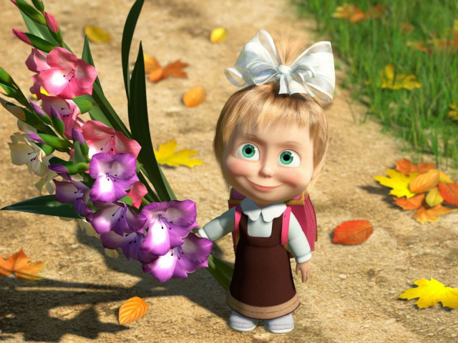

Подготовила:
воспитатель Алексеева О.В.

